NÁZEV PŘÍSPĚVKU

Novák Petr

Sekce - TEXTIL,
Fakulta textilní, 2. ročník
Doktorský studijní program – TEXTILNÍ INŽENÝRSTVÍ

Abstrakt: Lorem ipsum dolor sit amet, consectetur adipisicing elit, sed do eiusmod tempor incididunt ut labore et dolore magna aliqua. Ut enim ad minim veniam, quis nostrud exercitation ullamco laboris nisi ut aliquip ex ea commodo consequat. Duis aute irure dolor in reprehenderit in voluptate velit esse cillum dolore eu fugiat nulla pariatur. Excepteur sint occaecat cupidatat non proident, sunt in culpa qui o_cia deserunt mollit anim id est laborum.
Klíčová slova: klíčové slovo 1, ...

- Hlavní nadpis
Lorem ipsum dolor sit amet, consectetur adipisicing elit, sed do eiusmod tempor incididunt ut labore et dolore magna aliqua. Ut enim ad minim veniam, quis nostrud exercitation ullamco laboris nisi ut aliquip ex ea commodo consequat. Duis aute irure dolor in reprehenderit in oluptate velit esse cillum dolore eu fugiat nulla pariatur. Excepteur sint occaecat cupidatat non proident, sunt in culpa qui o_cia deserunt mollit anim id est laborum. Lorem ipsum dolor sit amet, consectetur adipisicing elit, sed do eiusmod tempor incididunt ut labore et dolore magna aliqua. Ut enim ad minim veniam, quis nostrud exercitation ullamco laboris nisi ut aliquip ex ea commodo consequat. Duis aute irure dolor in reprehenderit in oluptate velit esse cillum dolore eu fugiat nulla pariatur. Excepteur sint occaecat cupidatat non proident, sunt in culpa qui o_cia deserunt mollit anim id est laborum....

- Podnadpis
Lorem ipsum dolor sit amet, consectetur adipisicing elit, sed do eiusmod tempor incididunt ut labore et dolore magna aliqua. Ut enim ad minim veniam, quis nostrud exercitation ullamco laboris nisi ut liquip ex ea commodo consequat. Duis aute irure dolor in reprehenderit in voluptate velit esse cillum dolore eu fugiat nulla pariatur. (viz např. Tsai & Huang [1], Gonzales & Wood [2])

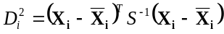. | (1)

  - Podnadpis
Lorem ipsum dolor sit amet, consectetur adipisicing elit, sed do eiusmod tempor incididunt ut labore et dolore magna aliqua. Ut enim ad minim veniam, quis nostrud exercitation ullamco laboris nisi ut liquip ex ea commodo consequat. Duis aute irure dolor in reprehenderit in voluptate velit esse cillum dolore eu fugiat nulla pariatur.

...
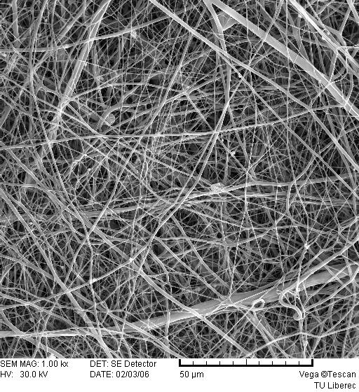 | 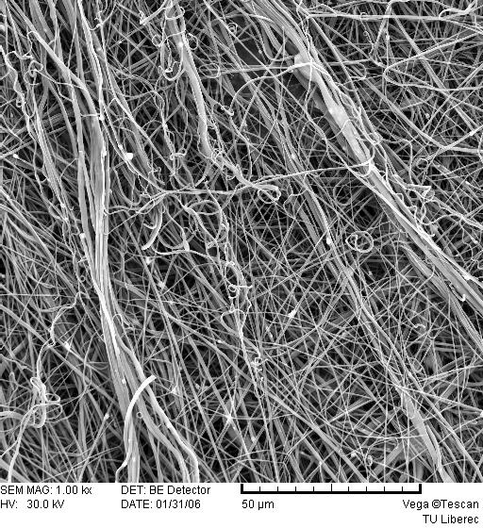
(a) | (b)
Obrázek 1: (a) Lorem ipsum, (b) dolor sit amet.

Tabulka 1: Název tabulky.
červená | zelená | modrá
155 | 76 | 58
212 | 76 | 74
88 | 76 | 21

- Závěr
Lorem ipsum dolor sit amet, consectetur adipisicing elit, sed do eiusmod tempor incididunt ut labore et dolore magna aliqua. Ut enim ad minim veniam, quis nostrud exercitation ullamco laboris nisi ut liquip ex ea commodo consequat. Duis aute irure dolor in reprehenderit in voluptate velit esse cillum dolore eu fugiat nulla pariatur.

Literatura
[1] | Gonzalez, R.C., WoodS, R.E. Digital Image Processing, 2nd edition, Prentice-Hall, 2002.
[2] | Zamba K.D., Hawkins D.M. A Multivariate Change-Point Model for Statistical Process Control, Technometrics, Nov. 2006, Vol. 48, No. 4, 539-549.

